รายงานการปฏิบัติราชการประจำเดือน มีนาคม 2568
ข้อมูล ณ วันที่ 31 มีนาคม 2568

งานป้องกันปราบปราบ

เรียนผู้บังคับบัญชา
โครงการดำเนินการตำบลอย่างยั่งยืนเพื่อแก้ไขปัญหายาเสพติดแบบครบวงจรตามยุทธศาสตร์ชาติ ปีงบประมาณ 2568
(-)สภ.นาด้วง
วันนี้( 30มี.ค. 68) เวลา 07.00 น.
*พ.ต.อ.เชิดชัย ถนอมชีพ ผกก.สภ.นาด้วง
*พ.ต.ท.จักรี มาตราคิด รอง ผกก.ป.สภ.นาด้วง
*พ.ต.ท.ภูฎิโชติ ภูสง่า
สวป.สภ.นาด้วง
-สั่งการและมอบหมาย
+ร.ต.อ.สนอง แจ่มใส
รอง สวป. และ ร.ต.อ.ภิรมย์ รักบ้านดอน รอง สว.สส. สภ.นาด้วง
พร้อมด้วยชุดปฏิบัติการชุมชนบำบัดอย่างยั่งยืนฯ สภ.นาด้วง ร่วมกับ ผู้นำชุมชน , อสม,และคณะกรรมการคุ้ม บ้านห้วยเตย ม.1 และบ้านพะเนียง ม.5 ต.นาดอกคำ อ.นาด้วง จ.เลย
-ร่วมทำกิจกรรม X-ray ตรวจปัสสาวะหาสารเสพติด เกณฑ์อายุ 12-65 ปีตาม"โครงการดำเนินงานตำบลบำบัดอย่างยั่งยืนเพื่อแก้ไขปัญหายาเสพติดแบบครบวงจรตามยุทธศาสตร์ชาติ"
-ณ ศาลาเอนกประสงค์ วัดวิเวกทีปาราม บ้านพะเนียงต.นาดอกคำ อ.นาด้วง จ.เลย
จึงเรียนมาเพื่อโปรดทราบ

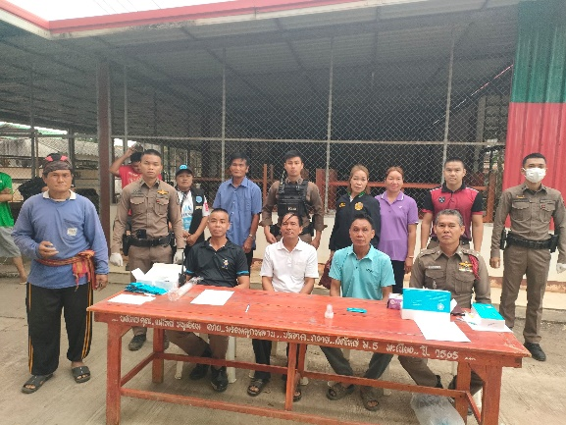5